رحلة: مدير المدرسة
الزمنُ المستهدف: ٣:١٠ دقيقة · ٧ مشهداً · مديرُ المدرسة — ونطاقُه مدرستُه وحدها
❖ قبل أن تضغط «تسجيل» خمسُ قواعدَ لكل فيديو، وما يخصُّ هذا الدور
قواعدُ التسجيل
• نافذةُ المتصفّح (ملءُ الشاشة · تكبير ١٠٠٪) — ولا تُظهر أشرطةَ المفضّلة ولا تبويباتٍ أخرى — فالمشاهدُ يصوّر ما يراه.
• ابدأ من صفحةٍ نظيفة (نافذةٌ خاصة (Private) أو امسح بيانات الموقع) — فتظهر شاشةُ اختيار الدور من أولها، ولا يدخل الفيديوُ بحسابٍ سابق.
• بياناتٌ مزروعةٌ لا حقيقية (أسماءٌ تبدأ بـ«أ. نموذج») — لا يُصوَّر اسمُ معلمٍ حقيقيٍّ ولا رقمُه الوظيفيّ ولا درجتُه — الفيديو يُوزَّع.
• صوتٌ واحدٌ هادئ (تحدّث وأنت تنقر لا بعدها) — فيرى المشاهدُ النقرةَ ويسمع سببَها في اللحظة نفسِها.
• لا تشرح ما لا يخصّه (ابقَ في شاشاته) — ولكلِّ دورٍ ما يخصُّه فقط — فلا تفتح في فيديو المعلم شاشةَ المشرف.

وما يُهيَّأ لهذا الدور بعينه
• الدخولُ بقطاعٍ ومجمعٍ ومدرسة — فتُثبَّت المدرسةُ على الشاشة كلِّها.
• جدولٌ فيه حصصٌ لمدرستك، منها حصةٌ لا مشرفَ لتخصصها فتظهر شارةُ «عليك».
• وحصةٌ رُصدت ولم تُعتمد نتيجتُها بعدُ — فيُرى زرُّ الاعتماد حيّاً.

❖ المشاهد وما بين قوسين زمنُ المشهد في الشريط
مشهد ١ ٠:٠٠ – ٠:٢٢ الافتتاح — وأنت على شاشة اختيار الدور
الشاشة: اختيار الدور — أول الصفحة
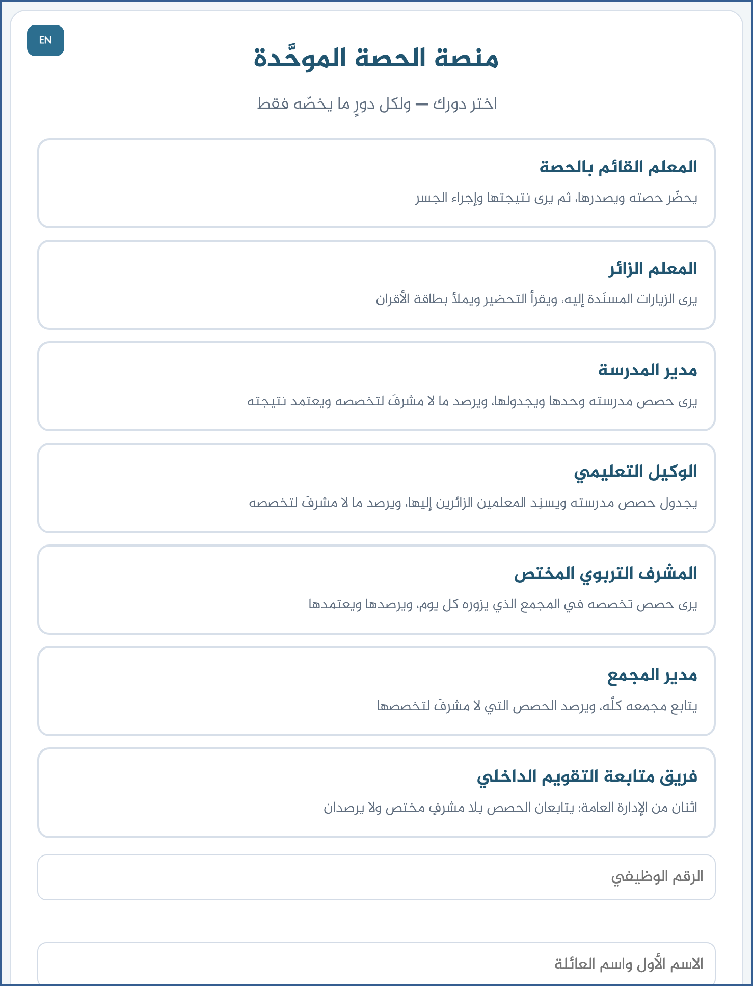
• افتح الرابط وأنت صامت، ثم ابدأ الكلام والشاشةُ ظاهرة: https://ahseyam.github.io/unified-lesson/
تقول وأنت تنقر:
« مرحباً. أنت مديرُ المدرسة: ترى مدرستك وحدها، وترصد ما لا مشرفَ لتخصصه، وتعتمد النتائج. وهذا الفيديو يمشي معك في ذلك كلِّه. »
مشهد ٢ ٠:٢٢ – ٠:٥٢ ادخل واختر مدرستك مرّةً واحدة
الشاشة: الدخول بدور مدير المدرسة
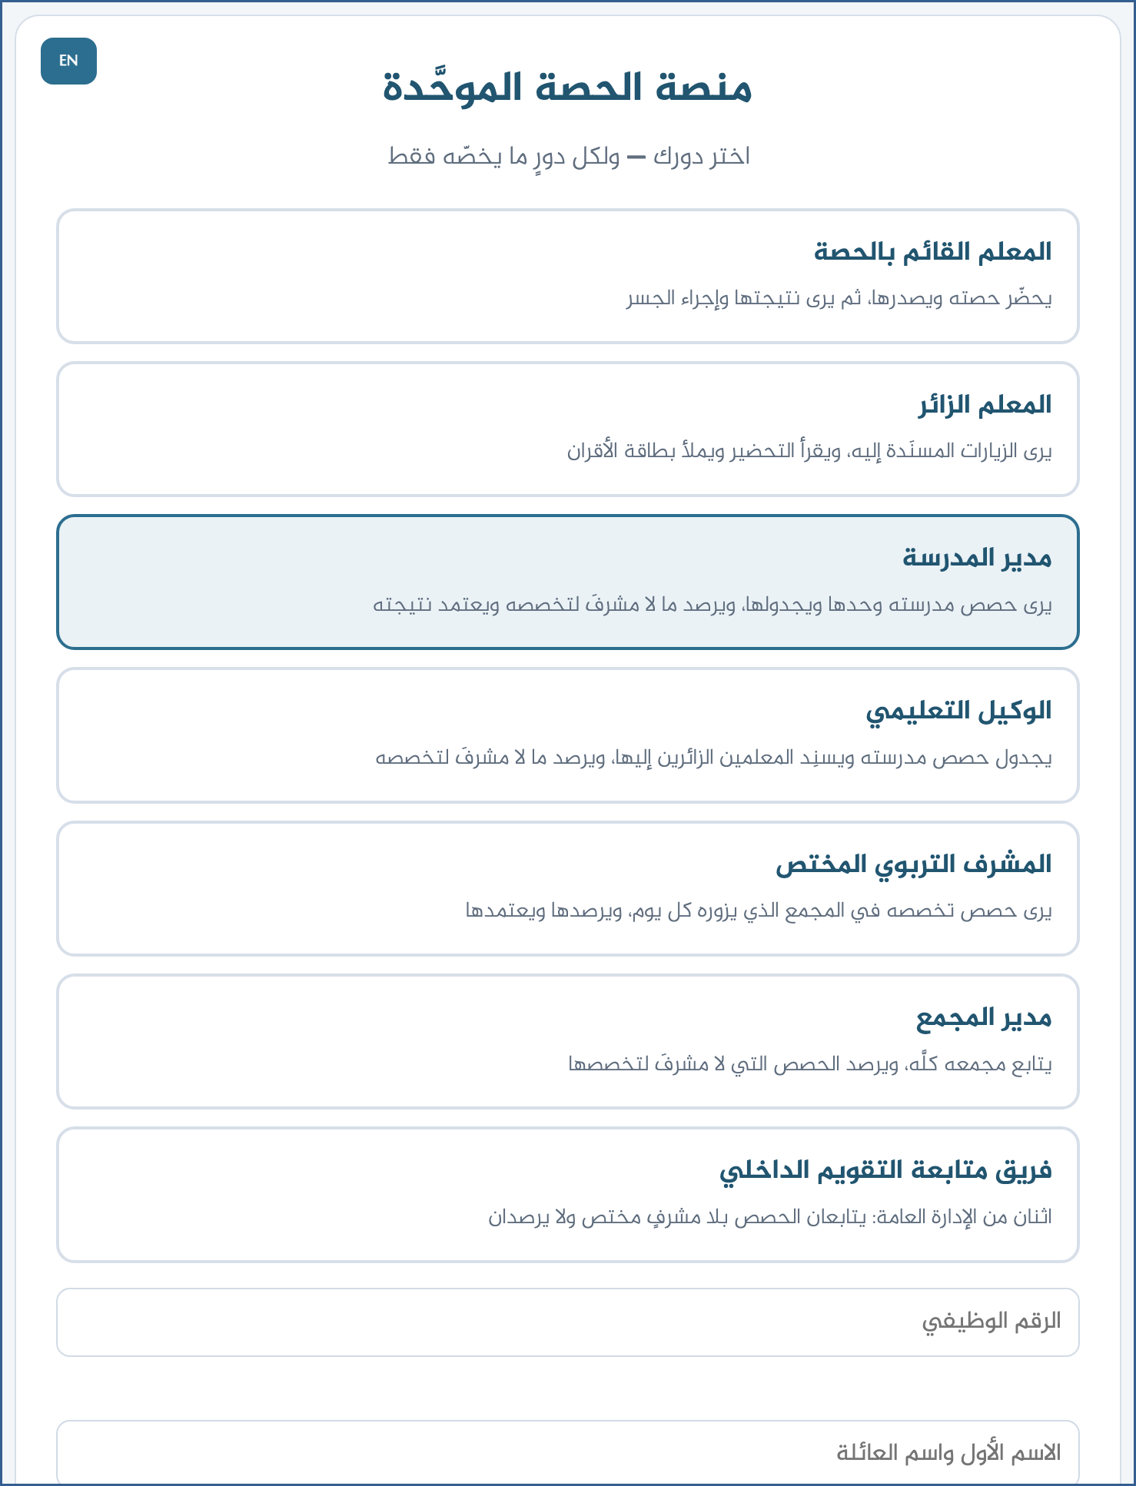
تقول وأنت تنقر:
« اختر بطاقة «مدير المدرسة»، فيُطلب منك القطاعُ والمجمعُ والمدرسة. »
« وتُثبَّت عليك بعدها — ولتغييرها تخرج وتدخل من جديد. »
مشهد ٣ ٠:٥٢ – ١:٢٢ جدول مدرستي
الشاشة: جدول مدرستي
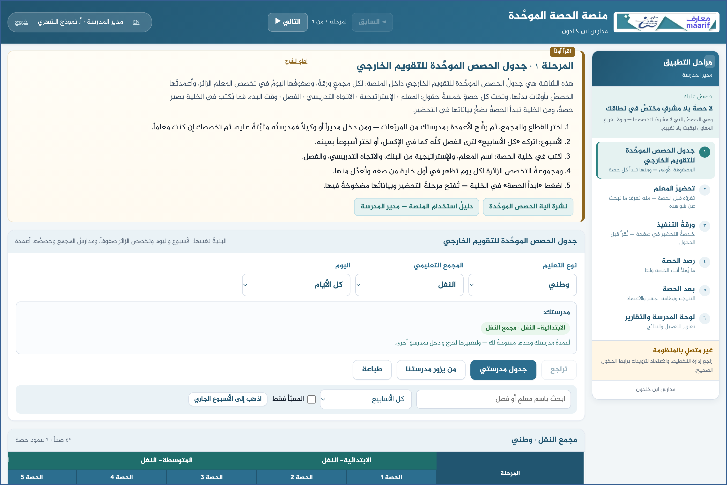
تقول وأنت تنقر:
« ترى حصصَ مدرستك وحدها: من جُدولت له حصةٌ، وما اكتمل تحضيرُه وما لم يكتمل. »
« وتستطيع الكتابةَ في أي خانةٍ من مدرستك — فأنت مسؤولٌ عن اكتمالها. »
« وفوق الجدول عددُ من في الكشف بلا حصةٍ مسجَّلةٍ بعد، وزرُّ فتح الكشف. »
مشهد ٤ ١:٢٢ – ١:٥٢ ارصد الحصة
الشاشة: استمارة الملاحظة الصفية
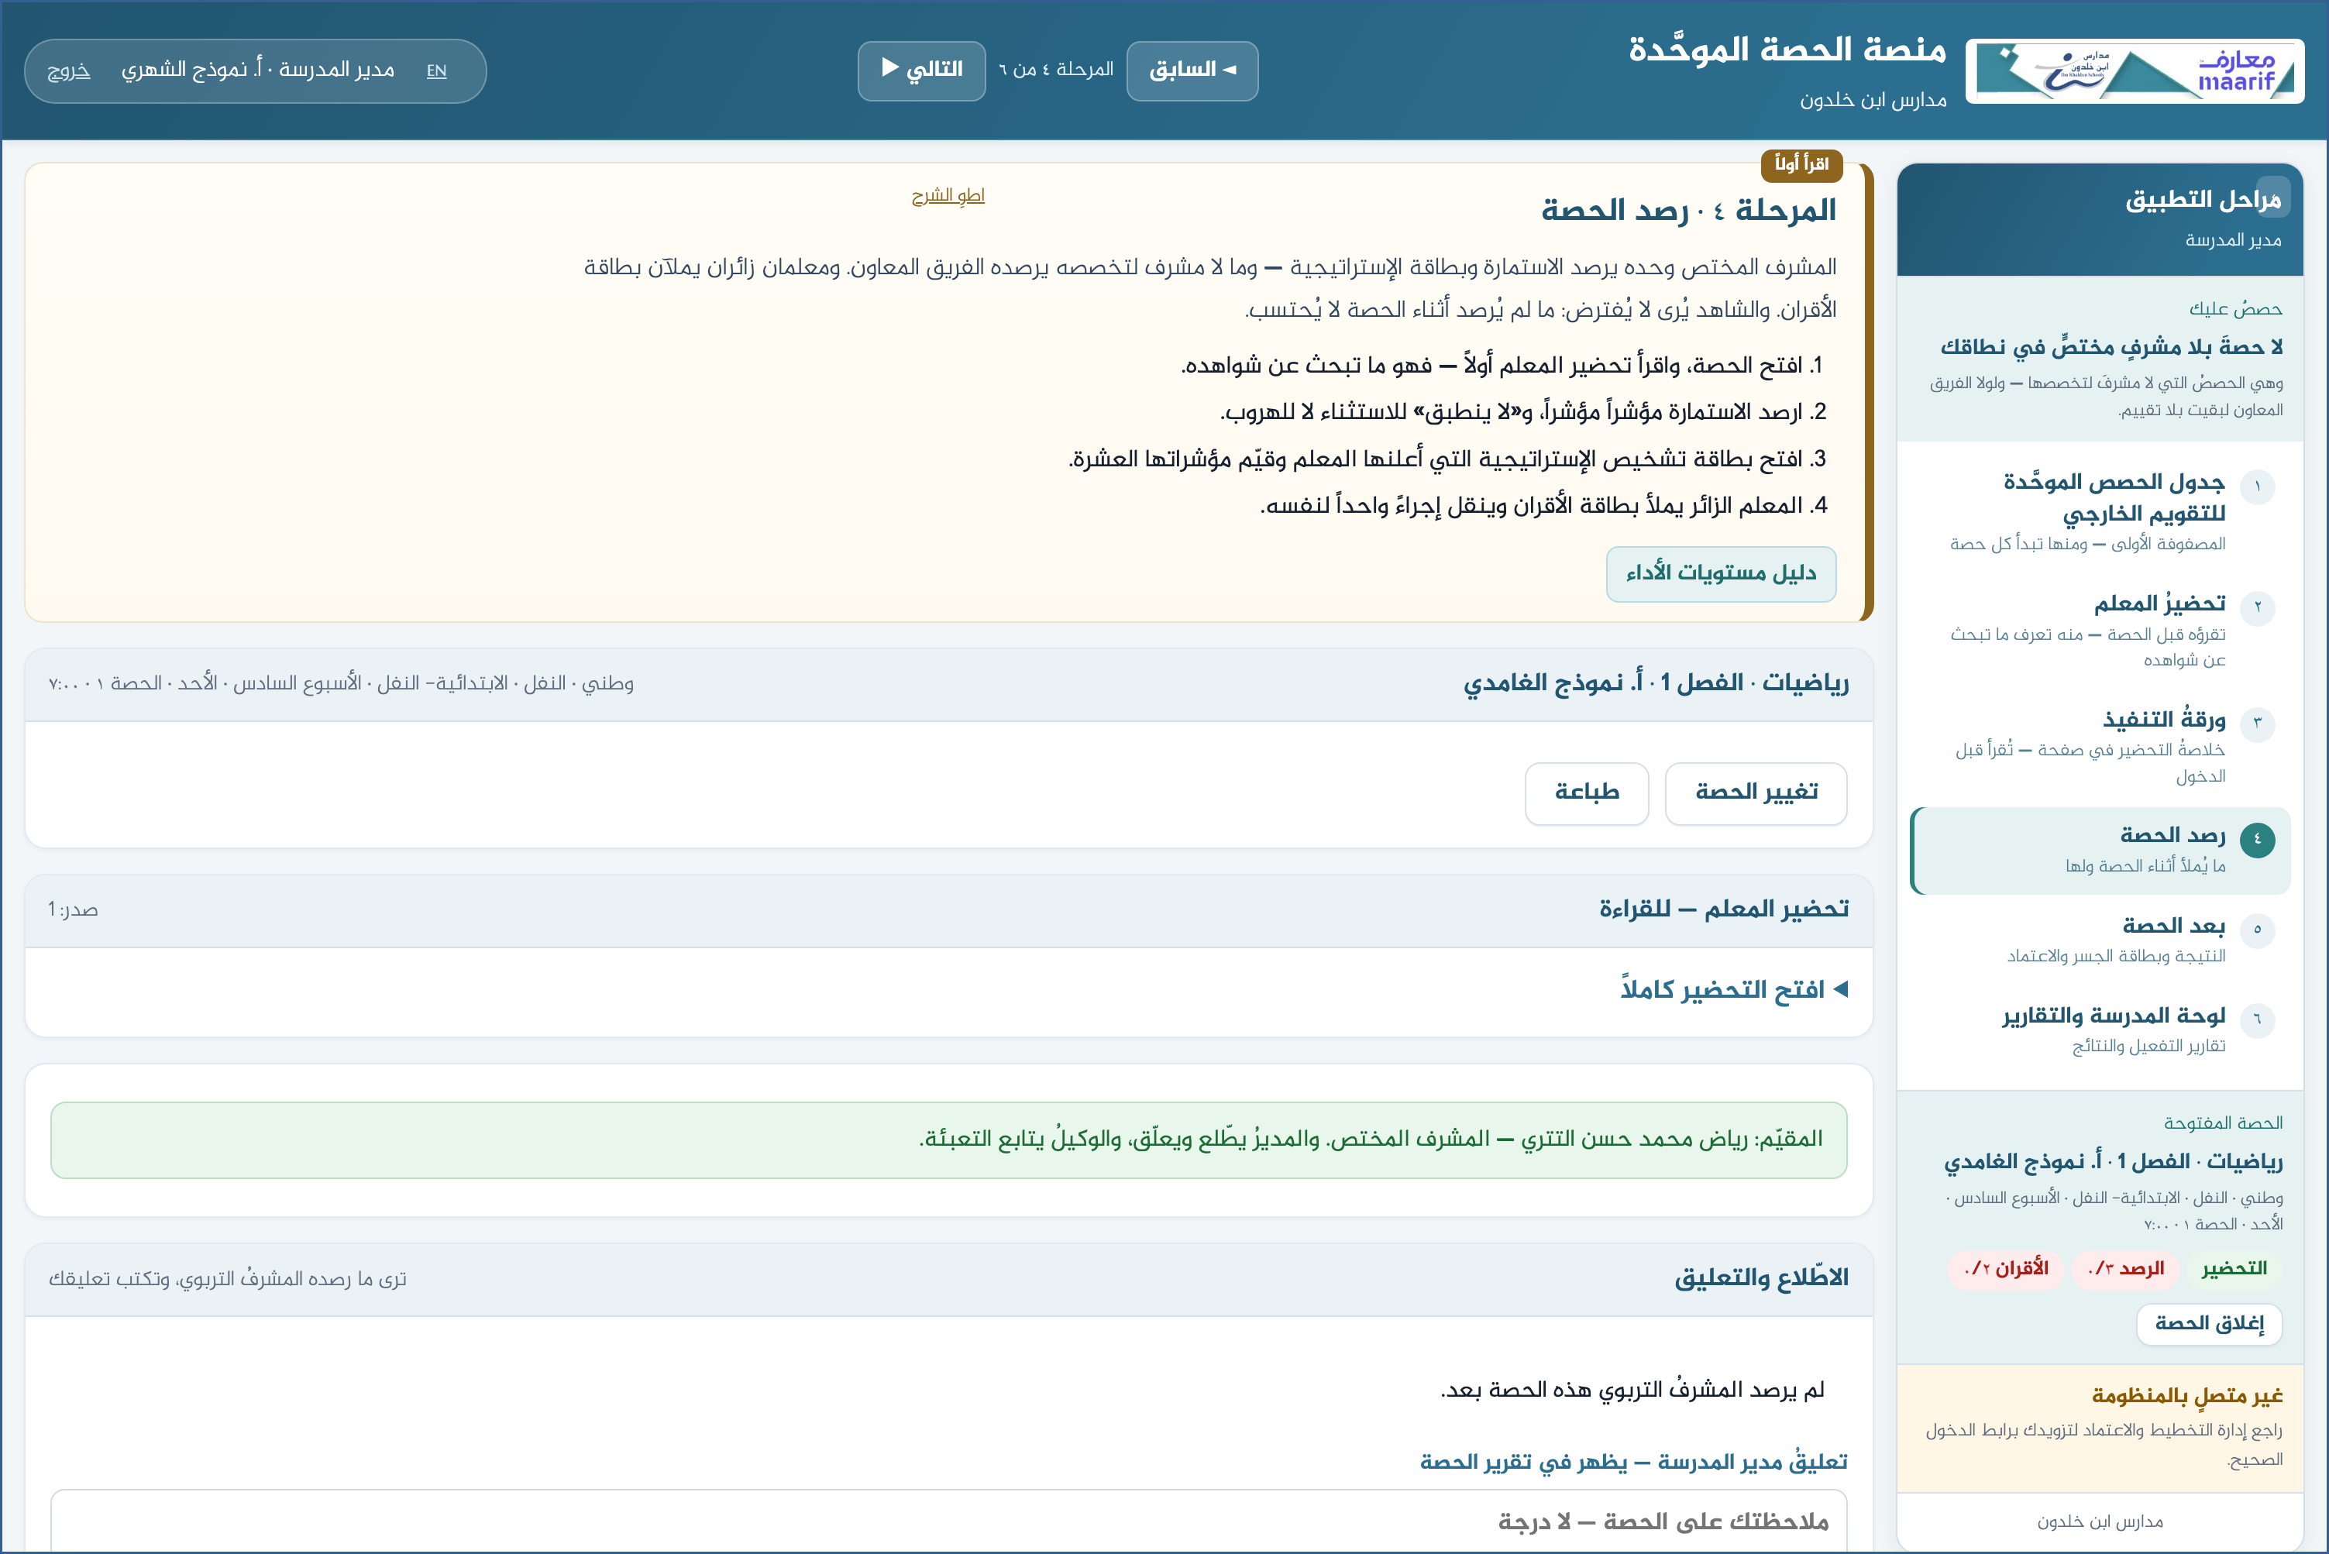
تقول وأنت تنقر:
« صفتُك في البطاقة تُملأ تلقائياً من دورك — لا تُسأل عنها ولا تُبدَّل. »
« املأ الاستمارة أثناء الحصة: المؤشراتُ بدرجاتها، والشواهدُ بما رأيتَه. »
مشهد ٥ ١:٥٢ – ٢:٢٢ اعتمد النتيجة واقفل الحصة
الشاشة: اعتماد النتيجة
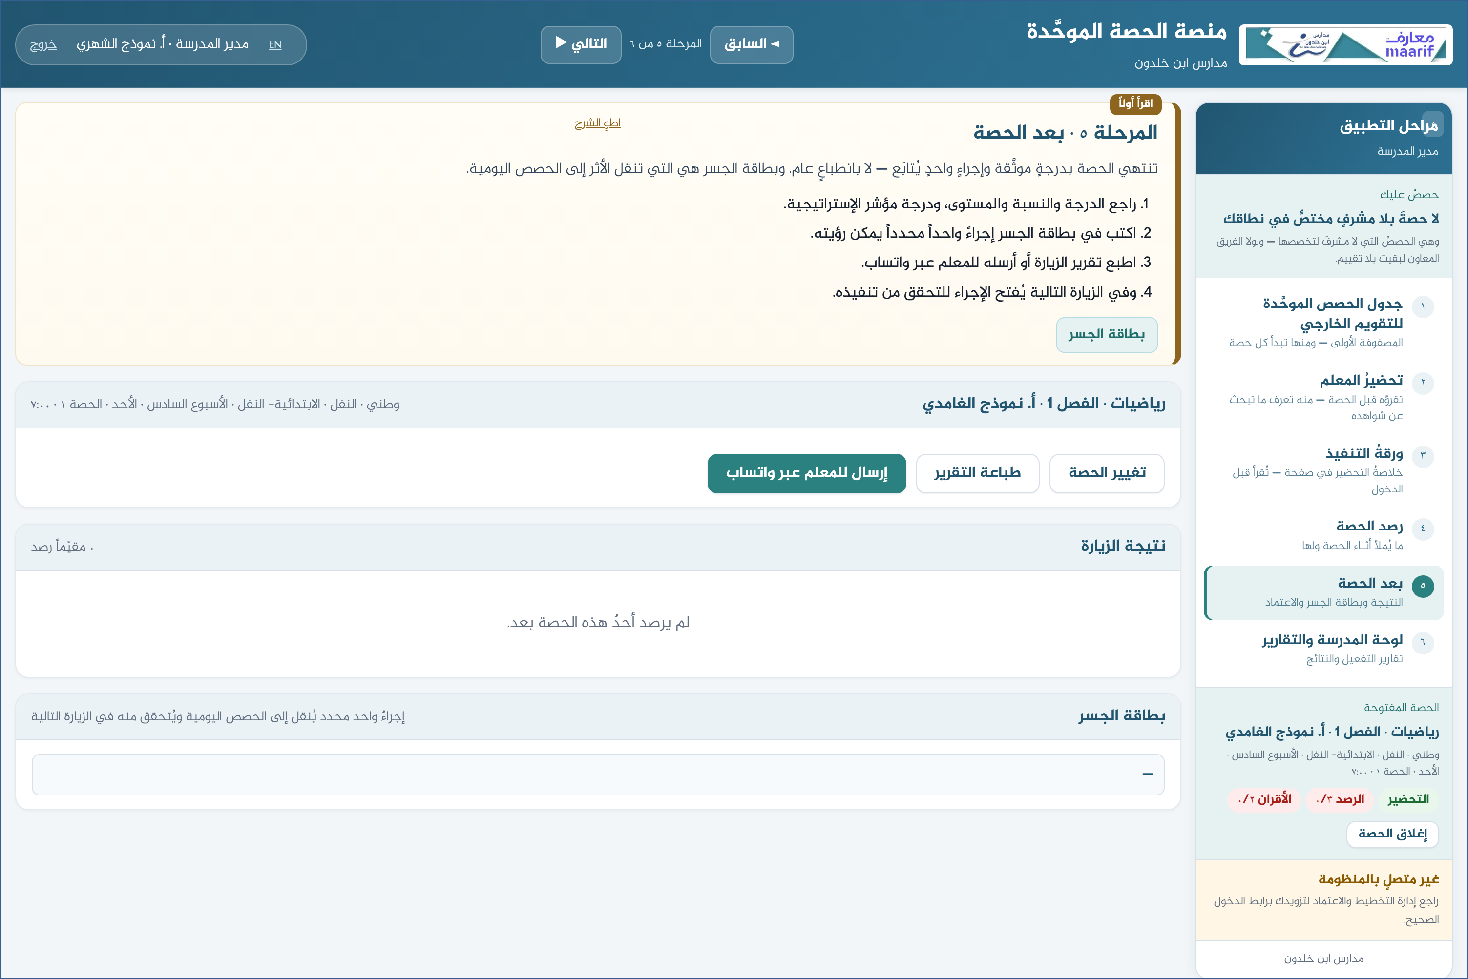
تقول وأنت تنقر:
« بعد اكتمال الرصد تظهر الدرجةُ ومستواها وإجراءُ الجسر. »
« والاعتمادُ يقفل الحصة: لا يُعدَّل بعده جدولُها ولا تحضيرُها ولا رصدُها. »
مشهد ٦ ٢:٢٢ – ٢:٥٢ لوحة المدرسة والتقارير
الشاشة: تقارير المدرسة
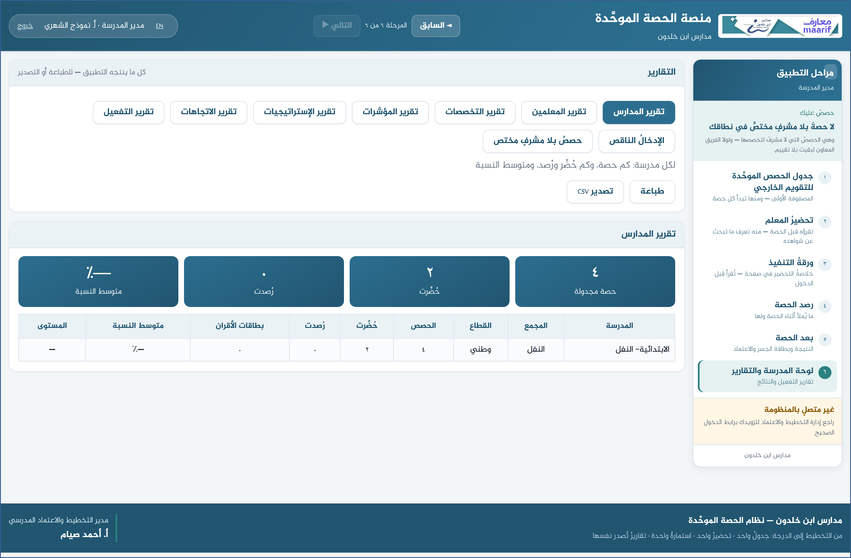
تقول وأنت تنقر:
« تقاريرُ التفعيل: من حضّر ومن لم يحضّر، ومن رُصد له ومن ينتظر. »
« وتقاريرُ النتائج بالمؤشر وبالمعلم وبالمرحلة — وتُصدَّر CSV للتحليل. »
مشهد ٧ ٢:٥٢ – ٣:١٠ الختام
تقول وأنت تنقر:
« مدرستُك مثبَّتةٌ عليك فلا ترى غيرها ولا يراها غيرُك. وتقاريرُك تُطبع وتُصدَّر كما هي بلا إعادة كتابة. »
❖ ما يُفسد التسجيل أعِد المشهدَ ولا تُكمل عليه — فالمشاهدُ يرى ما لا تراه
مصائدُ هذا الدور — قُلها في الفيديو ولا تقع فيها
• لا أرى «أين أزور — جدول المشرفين» — لأنك لا تدور على المجمعات. هذا للمشرف التربوي وحده.
• لا أرى «إسناد الزائرين» — الإسنادُ من اختصاص الوكيل التعليمي — وهو من يراه.

ومصائدُ التسجيل نفسِه
• اسمٌ حقيقيٌّ على الشاشة — أوقف التسجيل وامسح البيانات وابدأ من جديد.
• نقرةٌ بلا كلام — المشاهدُ يرى الشاشةَ تتغيّر ولا يعرف لماذا.
• الشرحُ قبل النقر بثوانٍ — قُل وأنت تنقر، لا قبلها ولا بعدها.
• فتحُ شاشةٍ ليست لهذا الدور — تُربك المشاهدَ وتُوهمه بصلاحيةٍ ليست له.
• رابطُ المخزن المشترك ظاهراً — فيه مفتاحُ القاعدة، فلا يُصوَّر.

https://ahseyam.github.io/unified-lesson/
إدارة التخطيط والاعتماد المدرسي · أ. أحمد صيام

